全国大学生实习公共服务系统上传指南
1.导出学生选课名单
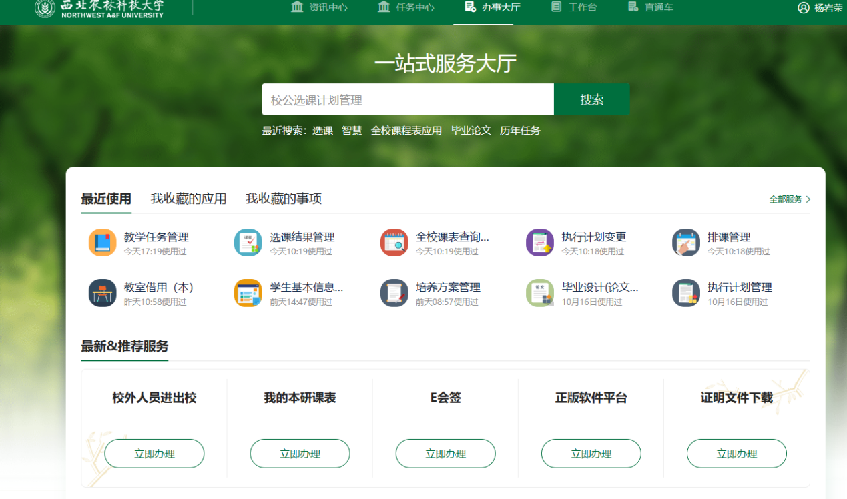
点击选课结果查询——选择学年学期2022-2023夏——输入课程名或课程号
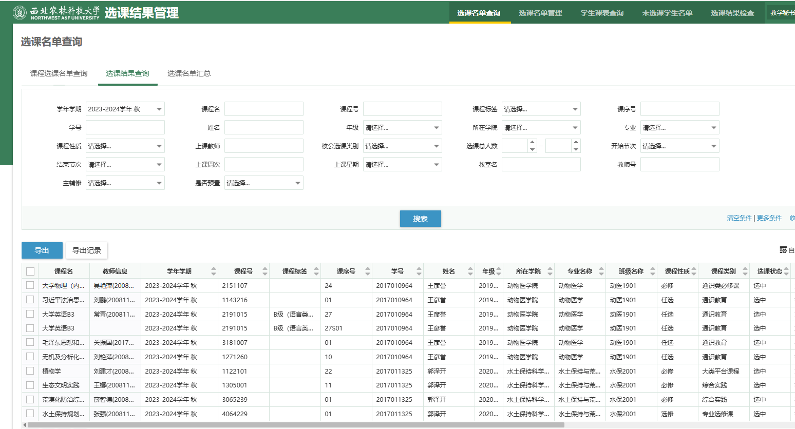

确保所有学生名单在一页上，否则学生一次性导出不全，此时需翻到第二页再次导出。
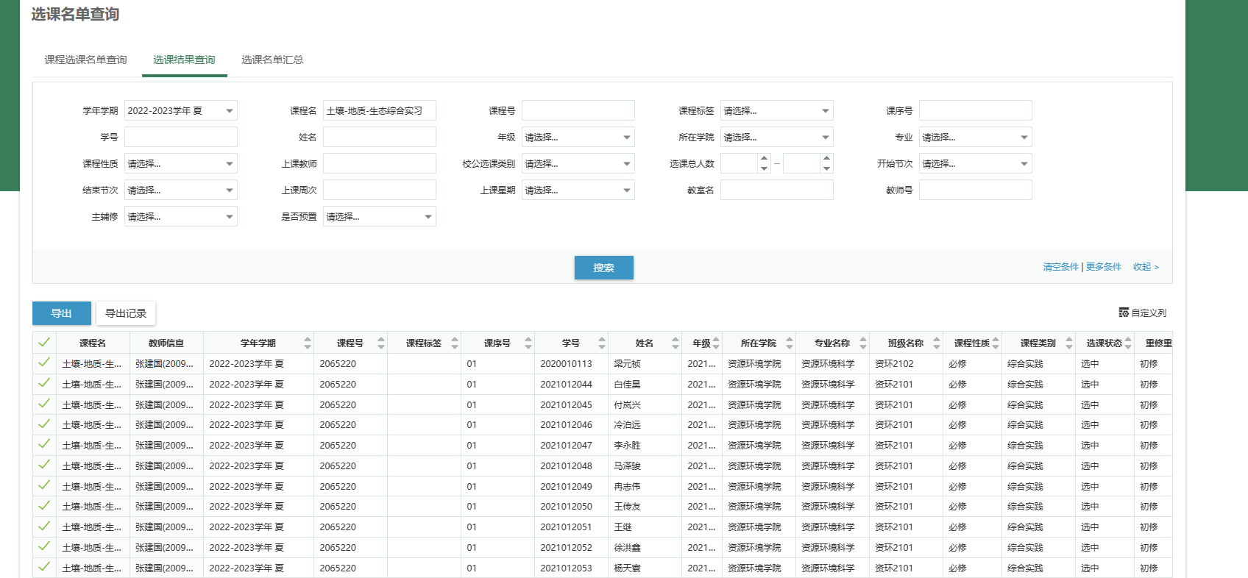
勾选全部并导出
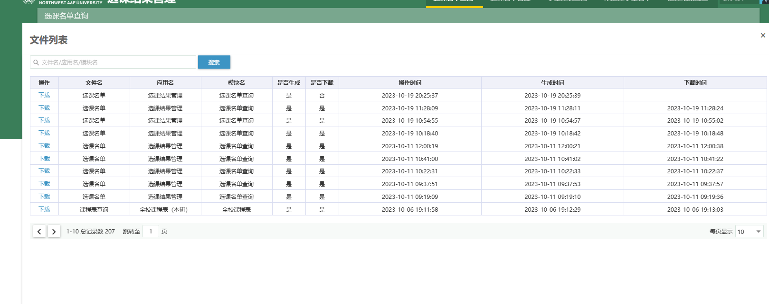
点击导出记录并下载导出文件——此文件即为所选实习课程学生名单及相关信息。
2.填写实习数据上传模板表格
以上内容从导出名单里粘贴即可。
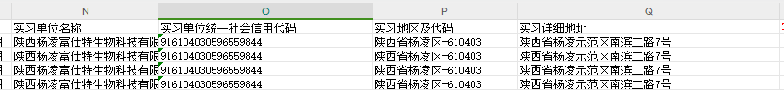
以上内容根据实习计划填写“实习单位名称”，使用“爱企查”查阅信用代码及实习详细地址。如果实习地点在校内，按照以下内容填写或从之前的文件里复制粘贴。
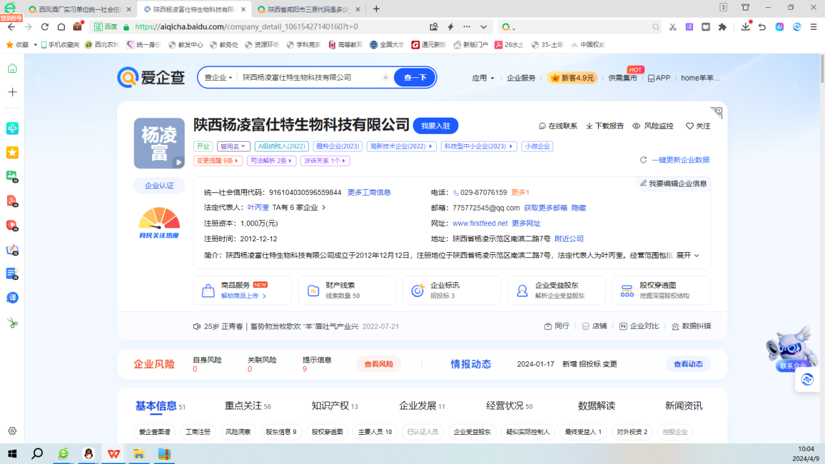
实习地区代码百度即可。
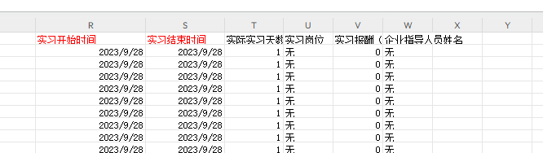
以上内容根据实习计划填写即可。
3.数据上传
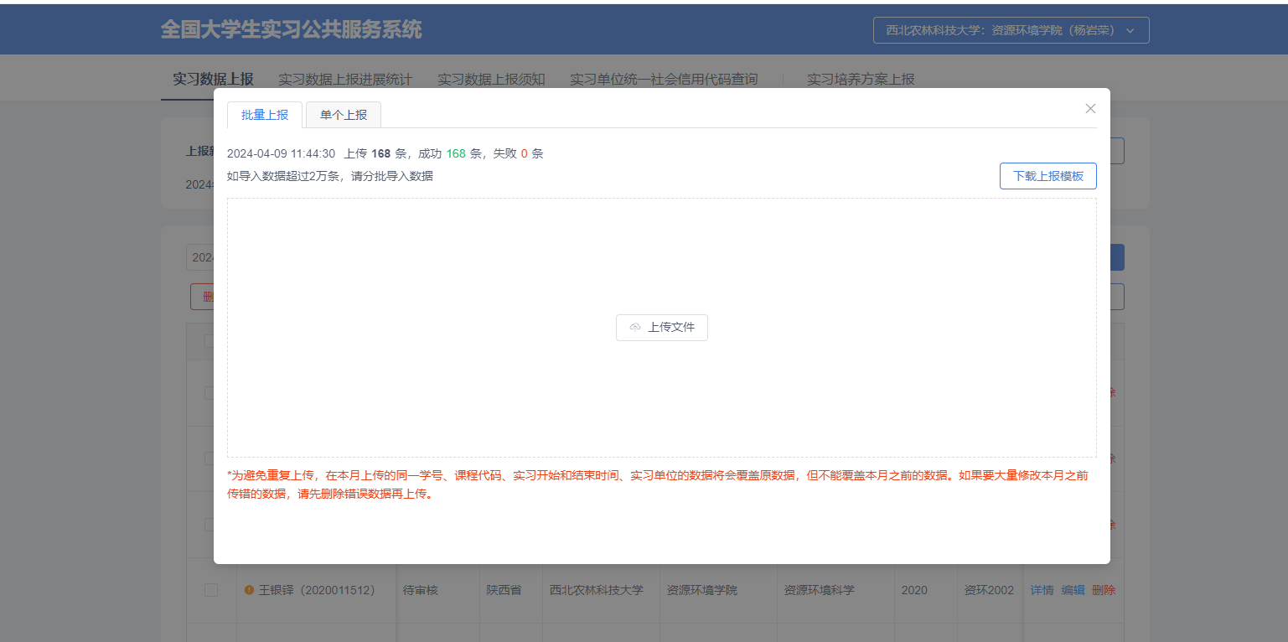
直接进入系统上传EXCEL文件即可。

